МИНИСТЕРСТВО НАУКИ И ВЫСШЕГО ОБРАЗОВАНИЯ

РОССИЙСКОЙ ФЕДЕРАЦИИ

ФГАОУ ВО «СЕВЕРО-КАВКАЗСКИЙ ФЕДЕРАЛЬНЫЙ УНИВЕРСИТЕТ»

ИНСТИТУТ ИНФОРМАЦИОННЫХ

ТЕХНОЛОГИЙ И ТЕЛЕКОММУНИКАЦИЙ

КАФЕДРА ПРИКЛАДНОЙ ИНФОРМАТИКИ

**ЛАБОРАТОРНАЯ РАБОТА №3**

по дисциплине

«ОБЪЕКТНО-ОРИЕНТИРОВАННОЕ И ПРОГРАММИРОВАНИЕ»

**Выполнил:**

Дякин Владимир Дмитриевич

Студент 2 курса группы ПИН-б-о-22-1

Направления подготовки

09.03.03 Прикладная информатика

очной формы обучения

**Руководитель работы:**

Щёголев А. А.

(ФИО, должность, кафедра)

Ставрополь, 2023 г.

# Тема: Шаблоны классов. Обработка исключительных ситуаций

**Цель работы:** изучить шаблоны классов и обработка исключительных ситуаций.

**Ход работы**

Листинг приведён в файле

<Приложения/lab-3/lab-3.sln>

В заголовочном файле *Stack.h* определён класс *Stack*, в файле *Stack.cpp* приведена реализация класса *Stack*. В заголовочном файле *Vect.h* определён класс *Vect*, в файле *Vect.cpp* приведена реализация класса *Vect*. В заголовочном файле *Test.h* определена функция тестирования, в файле *Test.cpp* приведена реализации функции тестирования. В файле M*ain.cpp* реализована функция m*ain*, демонстрирующая работу классов Stack и Vect, а также включающая в себя функцию тестирования. Ниже приведена UML диаграмма классов *Stack* и *Vect*.

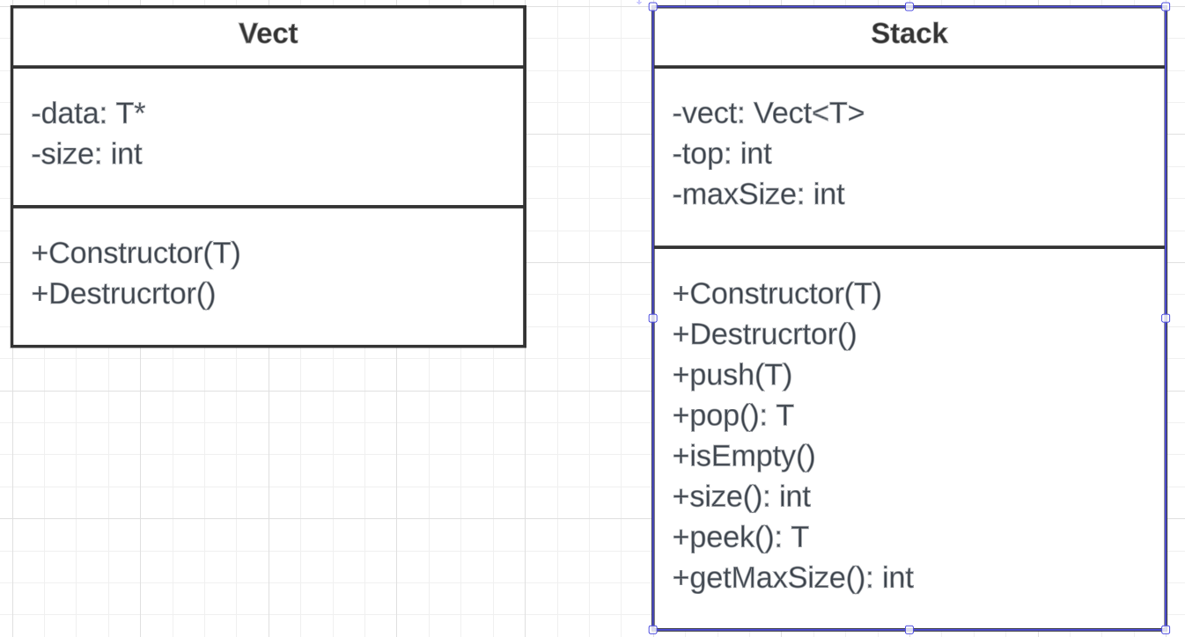

**Вывод:** были изучены шаблоны классов и обработчик исключительных ситуаций.